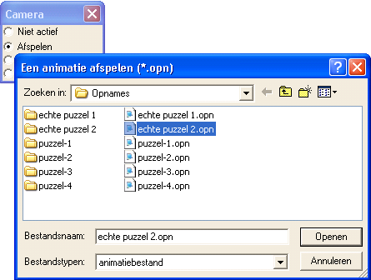
Animaties afspelen

Type applet
Open

Opstarten
Bij het opbouwen of analyseren van figuren kan hiervan een opname, ook wel animatie genoemd, worden gemaakt. Alle eenmaal gemaakte opnamen kunnen worden afgespeeld. Klik hiertoe op de knop op de knoppenbalk.
In het cameravenster dat verschijnt, kan op [afspelen] worden geklikt.
Een animatiebestand heeft als extensie “.opn”. Bij elke animatie bestaat er ook een map (met dezelfde naam) waarin de dia’s zitten. Nooit in die map zelf veranderingen aanbrengen!

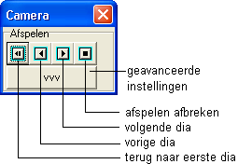Kies een [opn]-bestand en klik op [openen] Het camera-applet krijgt de volgende gedaante:
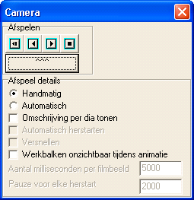
Je kunt nu met de toetsen die verschijnen, door de dia’s lopen, heen en terug.
Je kunt echter ook de animatie automatisch laten afspelen. Daarvoor moeten de [geavanceerde instellingen] worden geopend. Klik op deze knop, en het applet verandert.
Je ziet, dat het applet standaard op [handmatig] staat.

Je kunt het tonen van de omschrijving per dia, die op de statusbalk onder het scherm verschijnt, onderdrukken als je dat wilt. Dat leidt niet van de tekeningen af. Maar soms wil je juist per tekening de toelichting tonen. Je kunt hier kiezen door de checkbutton aan te vinken.

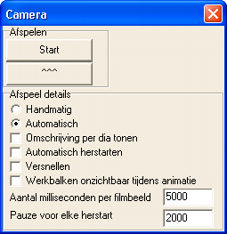
Normaliter zijn er werkbalken aanwezig op het scherm, bijvoorbeeld de tekenbalk. Deze storen soms tijdens het afspelen van de animatie. Wanneer je het scherm voor de animatie alleen wilt hebben, vink dan de checkbutton aan.

Je kunt de animatie ook automatisch af laten spelen. Vink [automatisch] aan, waardoor de lichtgrijze opties ook gebruikt kunnen worden.
Bij het maken van een animatie (zie beschrijving van applet animaties opnemen) kan beweging worden opgenomen. Bij het afspelen moet dan voor [versnellen] worden gekozen om de beweging als een vloeiende tekenfilm af te spelen. Wanneer blijkt dat de animatie te langzaam loopt, stel dan het [aantal milliseconden per filmbeeld] in op een lagere waarde, bijvoorbeeld op nul. Gaat de animatie erg snel (afhankelijk van de PC) kies dan juist een grotere waarde. Bijvoorbeeld bij 20 beeldjes per seconde: 1000 : 20 = 50 milliseconden per beeld.
Bij het versneld afspelen van de animatie wordt beweging vloeiend afgespeeld. Het kan echter voorkomen, dat de maker van de animatie bij bepaalde filmbeelden een pauze heeft ingelast, waarbij vaak een toelichting bij de dia wordt getoond. Aldus kan de kijker onderweg worden voorzien van gewenste informatie. Deze pauzes kunen niet worden onderdrukt tijdens het afspelen.

Je kunt de animatie zich oneindig vaak laten herhalen door [automatisch herstarten] aan te vinken. Je kunt dan invoeren, hoe lang een pauze moet duren, voordat de animatie herstart.

Tijdens het automatisch afspelen van een animatie verschijnt een knop [stop] linksboven op het scherm. Door daarop te klikken, kan de animatie worden afgebroken. Hierdoor keert de camera weer terug in de toestand voor het afspelen.

Je sluit de handmatig gestuurde animatie af door op het meest rechtse knopje te klikken. Hierdoor keert de camera weer terug in de toestand voor het afspelen. De werkbalken verschijnen weer op het scherm, voor zover ze vooraf zichtbaar waren.

Tips
- Wanneer de animatiebeelden te groot zijn en de filmbeelden af en toe niet helemaal op het scherm passen, kun je de animatie afbreken, door in het configuratievenster de pasfactor verkleinen:
Sluit het configuratievenster af, en start de animatie opnieuw. De filmbeelden zijn nu kleiner.
Wanneer de animatiebeelden nogal klein uitvallen, kun je de pasfactor juist wat ophogen.
- Tijdens het handmatig afspelen van de animatie kun je het camera-applet verkleinen door de afspeeldetails te verbergen. Klik op de knop . Het cameravenstertje zelf kun je verplaatsen naar een hoek van het scherm, waar het de animatie niet bedekt.
- Maak zelf eens een paar animaties, en speel ze af. Je krijgt dan een beter inzicht over de mogelijkheden.

